CIEPS

Fernando Náufel

09/07/2025 11:01

# Análise

Os sujeitos () foram divididos em dois grupos:

* O grupo AULA () recebeu uma aula expositiva.
* O grupo JOGO () participou de uma sessão do jogo.

Após a aula e o jogo, os sujeitos dos dois grupos responderam a um questionário e tiveram seus **percentuais de acertos** calculados.

## Médias dos percentuais de acertos

As **médias** e os **desvios-padrão** dos percentuais de acertos dos grupos foram:

| grupo | média | desvio-padrão |
| --- | --- | --- |
| AULA | 53,53 | 16,60 |
| JOGO | 66,22 | 16,16 |

A média do grupo JOGO foi quase pontos percentuais mais alta do que a média do grupo AULA.

Para cada grupo, computamos **intervalos de confiança** de para o percentual médio de acertos. Estes intervalos de confiança são **estimativas dos percentuais médios de acertos na população em geral**:

| grupo | média | margem de erro | limite inferior | limite superior |
| --- | --- | --- | --- | --- |
| AULA | 53,53 | ±5,53 | 48,00 | 59,06 |
| JOGO | 66,22 | ±5,39 | 60,83 | 71,60 |

Graficamente:

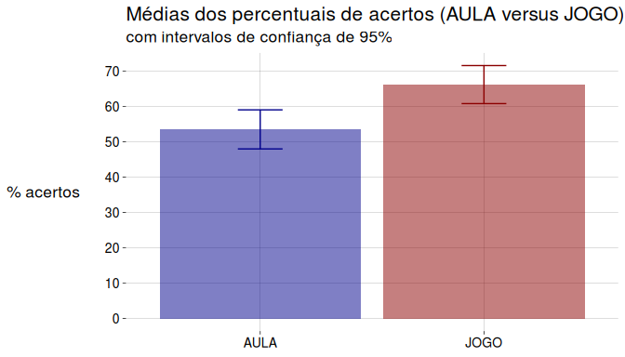

Observe que os intervalos de confiança não se intersectam (isto é, não têm valores em comum).

## Distribuições de frequência

As **distribuições de frequência** dos percentuais de acertos dos dois grupos são mostradas abaixo. Cada linha contém o número de sujeitos que obtiveram percentual de acertos entre o limite inferior (inclusive) e o limite superior (exclusive), Por exemplo, a linha [20, 30) contém a quantidade de sujeitos que obtiveram entre (inclusive) e (exclusive) de acertos.

Table 1: Grupo AULA

| % de acertos | sujeitos |
| --- | --- |
| [0,10) | 0 |
| [10,20) | 1 |
| [20,30) | 3 |
| [30,40) | 4 |
| [40,50) | 5 |
| [50,60) | 12 |
| [60,70) | 6 |
| [70,80) | 2 |
| [80,90) | 4 |
| [90,100) | 0 |

Table 1: Grupo JOGO

| % de acertos | sujeitos |
| --- | --- |
| [0,10) | 0 |
| [10,20) | 0 |
| [20,30) | 1 |
| [30,40) | 0 |
| [40,50) | 5 |
| [50,60) | 7 |
| [60,70) | 7 |
| [70,80) | 7 |
| [80,90) | 10 |
| [90,100) | 0 |

Os **histogramas** destas distribuições, mostrados abaixo, nos permitem notar diferenças importantes entre os grupos:

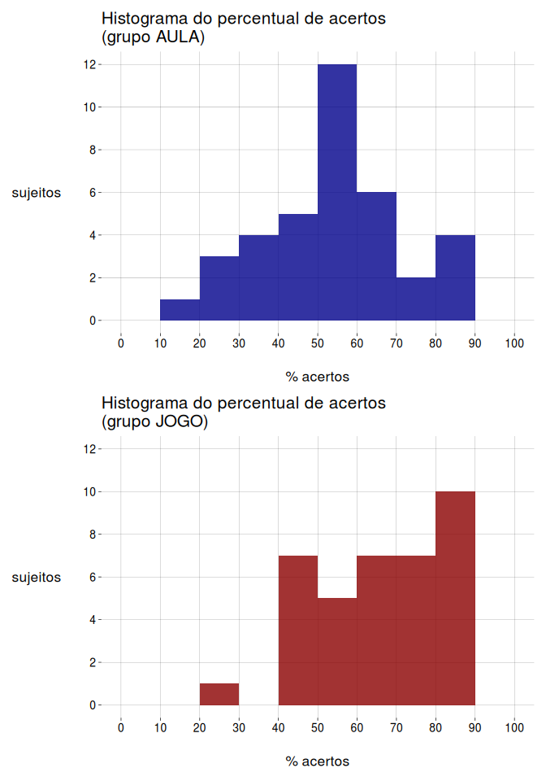

Observe que

* No grupo AULA, sujeitos tiveram menos de de acertos.
* No grupo JOGO, apenas sujeito teve menos de de acertos.

Além disso,

* No grupo AULA, apenas sujeitos tiveram de acertos ou mais.
* No grupo JOGO, sujeitos tiveram de acertos ou mais.

Finalmente,

* No grupo AULA, a classe com mais sujeitos () foi a que teve entre e de acertos.
* No grupo JOGO, a classe com mais sujeitos () foi a que teve entre e de acertos.

## Teste de hipóteses

Para verificar se a diferença entre as médias dos percentuais de acertos é significativa, foi realizado um **teste t** com as seguintes hipóteses:

* A *hipótese de nulidade* diz que a média dos percentuais de acertos no grupo JOGO () é *igual* à média dos percentuais de acertos no grupo AULA ():
* A *hipótese alternativa* diz que a média dos percentuais de acertos no grupo JOGO () é *maior* do que a média dos percentuais de acertos no grupo AULA ():

O teste t, com nível de significância , **rejeitou a hipótese de nulidade** com um valor- igual a , mostrando que **a diferença é significativa**.

Em outras palavras:

**Se o jogo não tivesse efeito sobre o desempenho dos sujeitos, então uma diferença igual ou maior que a observada no experimento teria uma probabilidade extremamente pequena (de cerca de %) de ocorrer.**

## Engajamento

Uma diferença importante entre os grupos foi o nível de engajamento dos sujeitos. No grupo JOGO, todos os sujeitos participaram efetivamente das atividades. No grupo AULA, sujeitos deixaram de prestar atenção à exposição, preferindo manipular seus celulares ou mesmo fechar os olhos. Isto, por si só, já é um indício da natureza mais envolvente do jogo, em comparação com o caráter mais passivo (para o sujeito) da aula.

Os sujeitos “distraídos” do grupo AULA obtiveram os seguintes percentuais de acertos:

|  | % acertos |
| --- | --- |
|  | 22,58 |
|  | 32,26 |
|  | 54,84 |
|  | 64,52 |
| média | 43,55 |

O jogo continua sendo superior à aula mesmo quando estes sujeitos distraídos são eliminados da análise, como mostra a tabela abaixo:

|  | JOGO | AULA (todos) | AULA (sem distraídos) |
| --- | --- | --- | --- |
| quantidade de sujeitos | 37 | 37 | 33 |
| % médio de acertos | 66,22 | 53,53 | 54,74 |
| desvio-padrão | 16,16 | 16,60 | 16,14 |

Observe que, sem os sujeitos distraídos:

* O percentual médio de acertos do grupo AULA aumenta cerca de ponto percentual, apenas.
* O desvio-padrão diminui menos de ponto percentual.

No teste de hipóteses sem os alunos distraídos, o valor- continua sendo baixo o suficiente para mostrar que a diferença entre o jogo e a aula é estatisticamente significativa, com :

|  | JOGO x AULA (todos) | JOGO x AULA (sem distraídos) |
| --- | --- | --- |
| valor-p | 0,00068 | 0,00207 |